Fundamentos de redes.

Paso 2

Actividad colaborativa 1

Carlos Andrés González Ramírez

C. 93414662

Presentado a:

John Harold Pérez Calderón

Curso: 2150506_42

Universidad Nacional Abierta y a Distancia (UNAD)

Escuelas de Ciencias Básicas, Tecnologías e Ingeniería-ECBTI

14 de marzo de 2022

**Introducción**

En esta actividad, primero se armará una red simple con dos hosts y dos switches. También configurará parámetros básicos, incluidos nombres de host, contraseñas locales y aviso de inicio de sesión. Utilice los comandos show para mostrar la configuración en ejecución, la versión del IOS y el estado de la interfaz. Utilice el comando copy para guardar las configuraciones de dispositivos. Por último se aplicará la asignación de direcciones IP a las PC para habilitar la comunicación entre estos dos dispositivos. Use la prueba de ping para verificar la conectividad.

**Lab-Configuración básica de switches y terminales, desarrollar en Packet Tracer.**

**Topología**

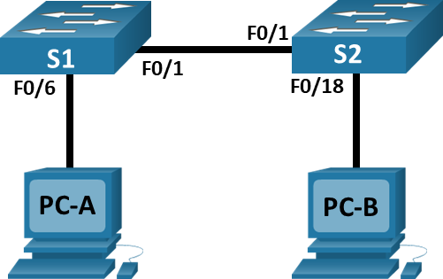

**Tabla de asignación de direcciones**

|  |  |  |  |
| --- | --- | --- | --- |
| Dispositivo | Interfaz | Dirección IP | Máscara de subred |
| S1 | VLAN 1 | 192.168.1.1 | 255.255.255.0 |
| S2 | VLAN 1 | 192.168.1.2 | 255.255.255.0 |
| PC-A | NIC | 192.168.1.10 | 255.255.255.0 |
| PC-B | NIC | 192.168.1.1**2** | 255.255.255.0 |

Nota: Mi número de identificación es 93414662, por lo tanto la IP del dispositivo PC-B quedaría 192.168.1.12

**Objetivos**

* Configurar la topología de red
* Configurar hosts en las PC
* Configurar y verificar los parámetros básicos del switch

**Recursos necesarios**

* 2 Switches (Cisco 2960 con Cisco IOS versión 15.0(2), imagen lanbasek9 o comparable)
* 2 PC (Windows con un programa de emulación de terminal, como Tera Term)
* Cables de consola para configurar los dispositivos con Cisco IOS mediante los puertos de consola
* Cables Ethernet, como se muestra en la topología

**Instrucciones**

**Paso 1: Configurar la topología de red**

En la parte 1, realizará el cableado para conectar los dispositivos según la topología de la red.

1. Encienda los dispositivos.
2. Conecte los dos switches.
3. Conecte las PC a sus respectivos switches.
4. Inspeccione visualmente las conexiones de la red.

Figura 1 Topología

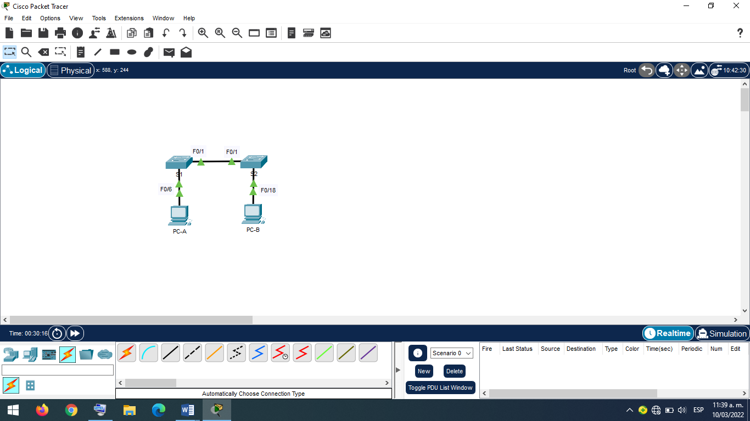Nota: En la figura se muestra la realización de la topología en el software cisco packet tracer.

**Paso 2: Configurar hosts en las PC**

1. Configure la información de dirección IP estática en las PC de acuerdo con la tabla de direccionamiento.

Figura 2 Configuración del hosts en PC-A

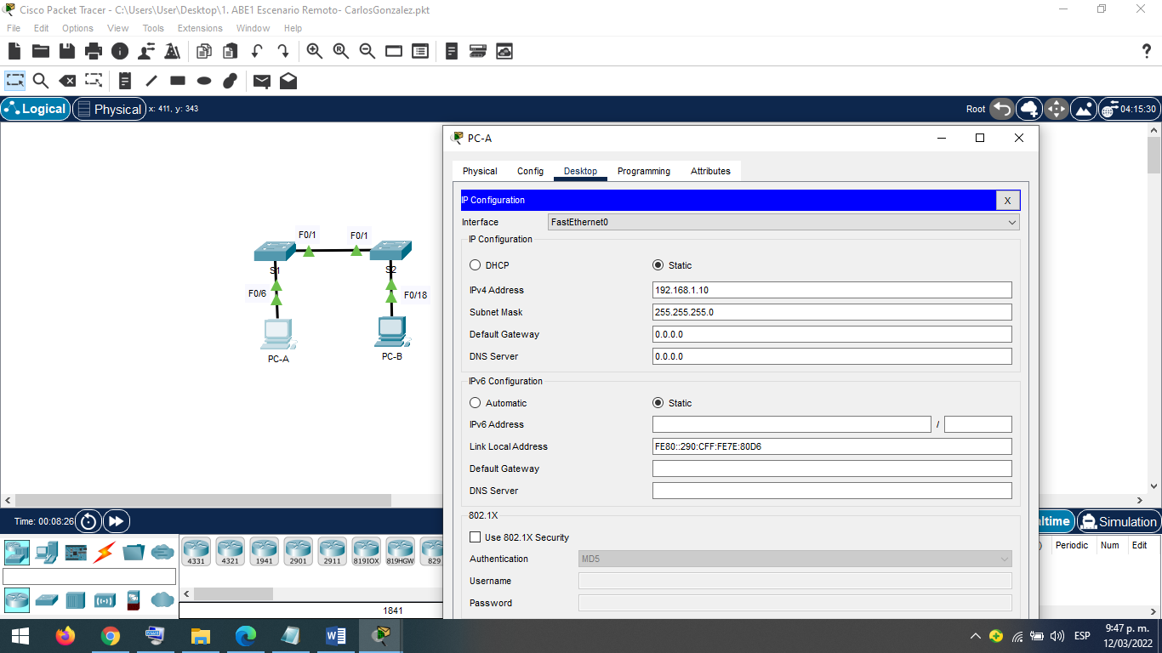

Nota: En la figura se muestra la dirección IP y la máscara de red del PC-A

Figura 3 Configuración del hosts en PC-B

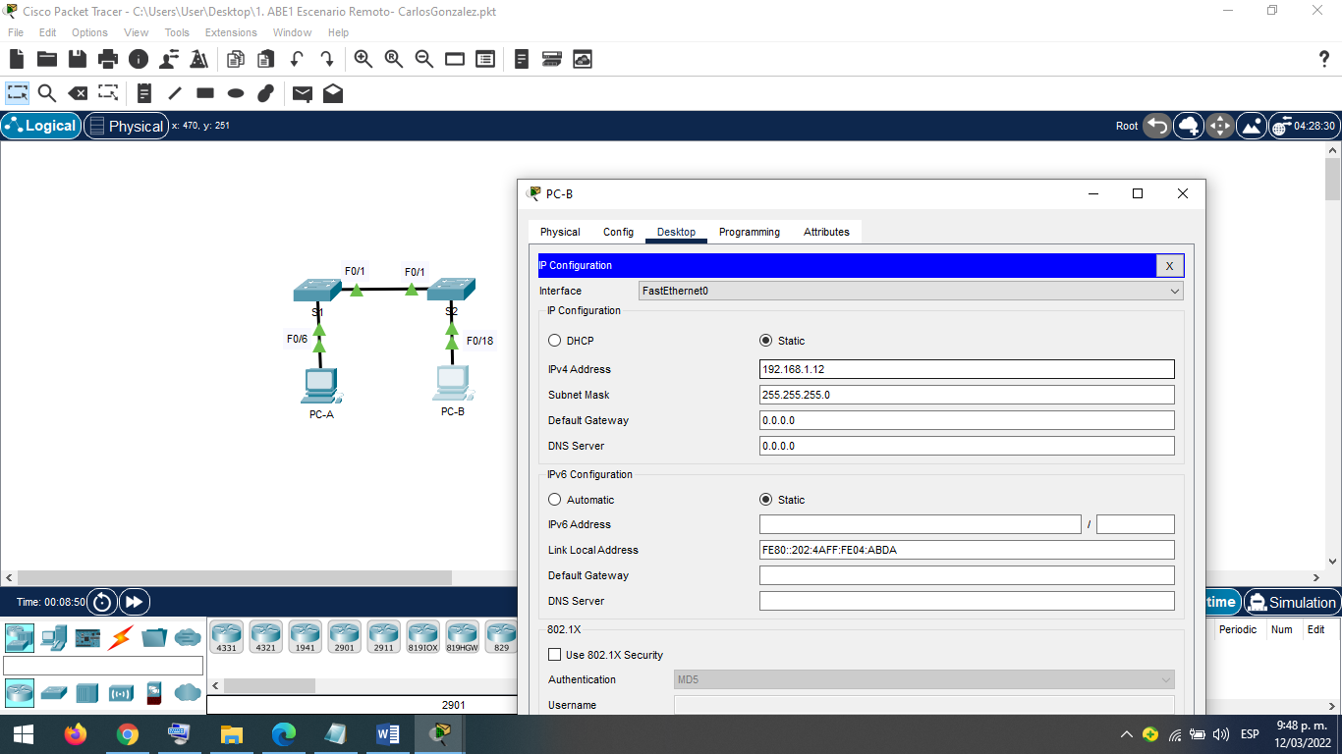

Nota: En la figura se muestra la dirección IP y la máscara de red del PC-B

1. Verifique la configuración y la conectividad de la PC.

Figura 4 Verificación de conectividad desde PC-A a PC-B

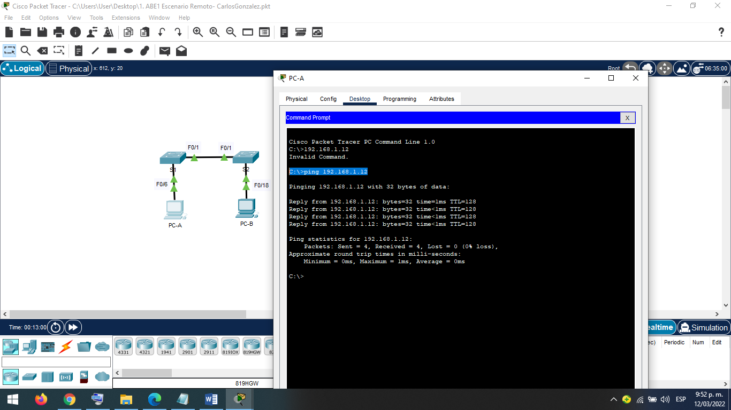

Nota: En la figura se muestra el ping exitoso entre los PC

Figura 5 Verificación de conectividad desde PC-B a PC-A

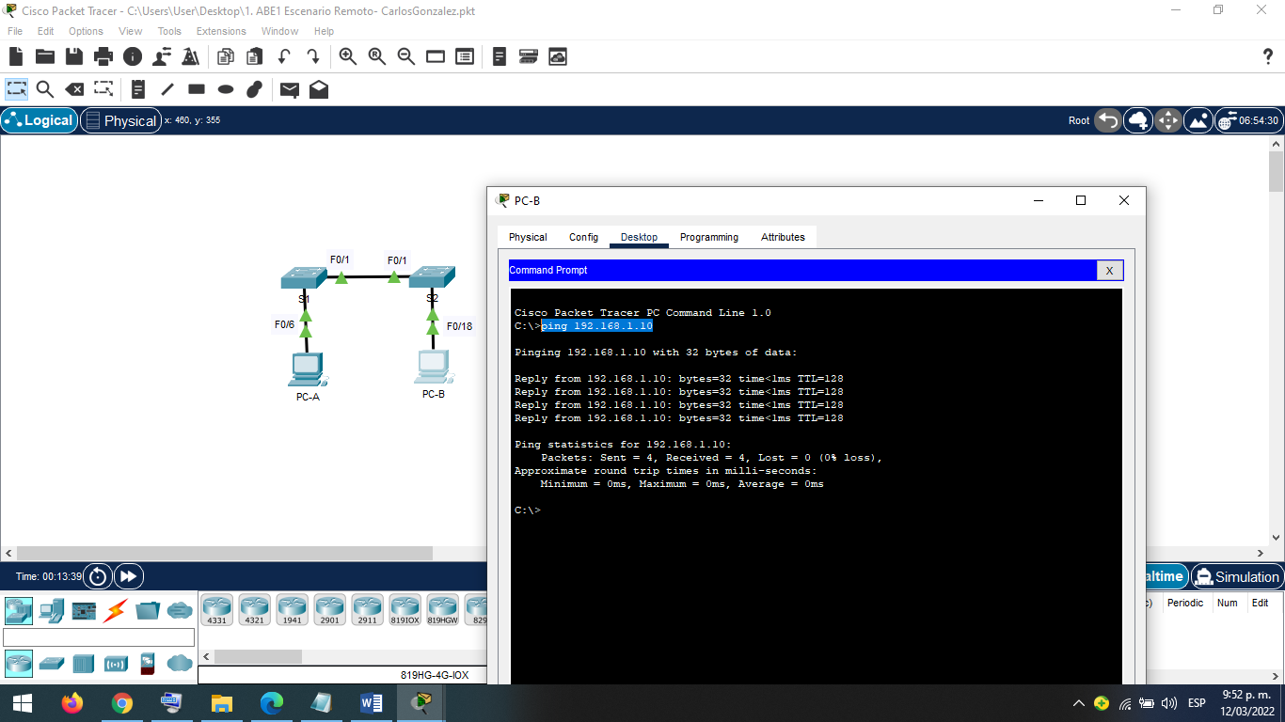

Nota: En la figura se muestra el ping exitoso entre los PC

**Configurar y verificar los parámetros básicos del switch**

1. Acceda al switch mediante el puerto de consola. Ingresa al modo de configuración global.
2. Configure el nombre del switch, teniendo en cuenta la inicial de su primer nombre y su primer apellido, (Ejemplo: si su nombre es Pedro Perez, se nombrarán los switches como Pperez1 y Pperez2)

Para este paso el nombre para los dispositivos es Cgonzalez1 y Cgonzalez2

1. Introduzca contraseñas locales. Utilice cisco como contraseña de EXEC del usuario y class como contraseña de EXEC privilegiado.
2. Introduzca un banner MOTD de inicio de sesión para advertir sobre el acceso no autorizado.

Guarde la configuración. Dentro del banner relacione el primer nombre y primer apellido del estudiante

Switch>enable

Switch#configure terminal

Enter configuration commands, one per line. End with CNTL/Z.

Switch(config)#hostname Cgonzalez1

Cgonzalez1(config)#enable secret class

Cgonzalez1(config)#line console 0

Cgonzalez1(config-line)#password cisco

Cgonzalez1(config-line)#login

Cgonzalez1(config-line)#exit

Cgonzalez1(config)#banner motd %Acceso restringido, Solo Carlos Gonzalez puede ingresar%

Cgonzalez1(config)#exit

Cgonzalez1#

1. Muestre la configuración actual.
2. Muestre el estado de las interfaces conectadas en el switch. Cerrar la ventana de configuración

Cgonzalez1(config)#interface vlan1

Cgonzalez1(config-if)#ip address 192.168.1.1 255.255.255.0

Cgonzalez1(config-if)#no shutdown

Figura 6 Estado de las interfaces conectadas en el switch S1

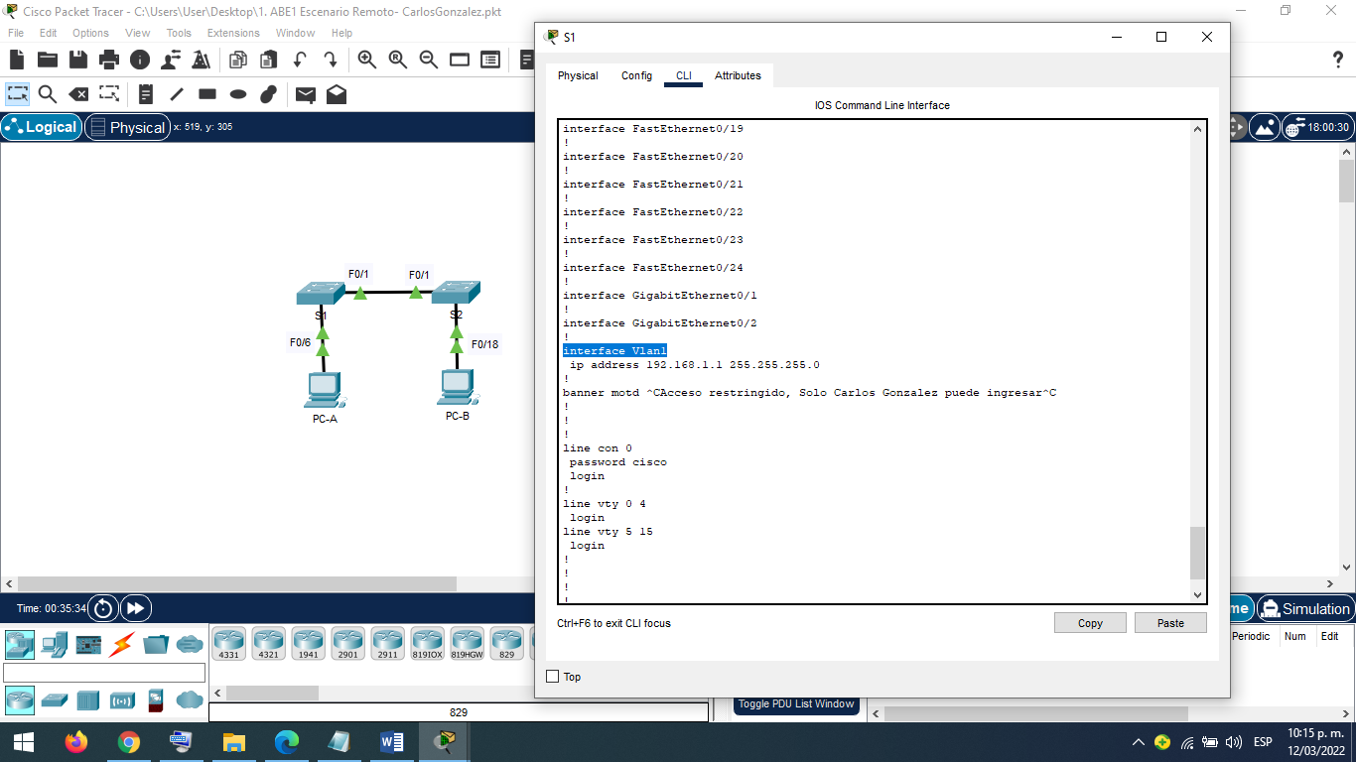

Nota: En la figura se muestra el resumen de los parámetros básicos configurados en S1 y el estado de la interfaz por medio del comando show running-config

1. Configure el switch S2.

Switch>enable

Switch#configure terminal

Enter configuration commands, one per line. End with CNTL/Z.

Switch(config)#hostname Cgonzalez2

Cgonzalez2(config)#enable secret class

Cgonzalez2(config)#line console 0

Cgonzalez2(config-line)#password cisco

Cgonzalez2(config-line)#login

Cgonzalez2(config-line)#exit

Cgonzalez2(config)#banner motd % Acceso restringido, Solo Carlos Gonzalez puede ingresar %

Cgonzalez2(config)#exit

1. Registre el estado de interfaz para las interfaces siguientes.

Cgonzalez2(config)#interface vlan 1

Cgonzalez2(config-if)#ip address 192.168.1.2 255.255.255.0

Cgonzalez2(config-if)#no shutdown

Figura 7 Estado de las interfaces conectadas en el switch S2

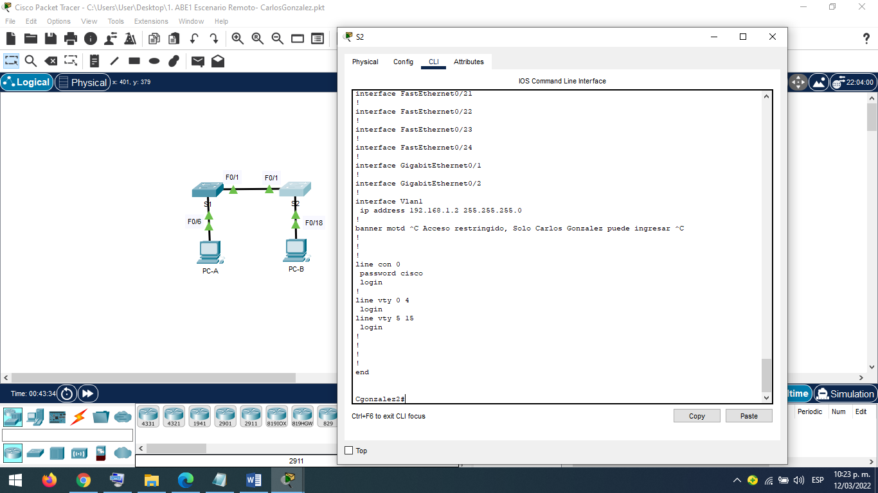

Nota: En la figura se muestra el resumen de los parámetros básicos configurados en S2 y el estado de la interfaz por medio del comando show running-config

1. Utilice el comando show ip interface brief para ver el estado de las interfaces y la ip configurada

Figura 8 Estado de las interfaces en S1

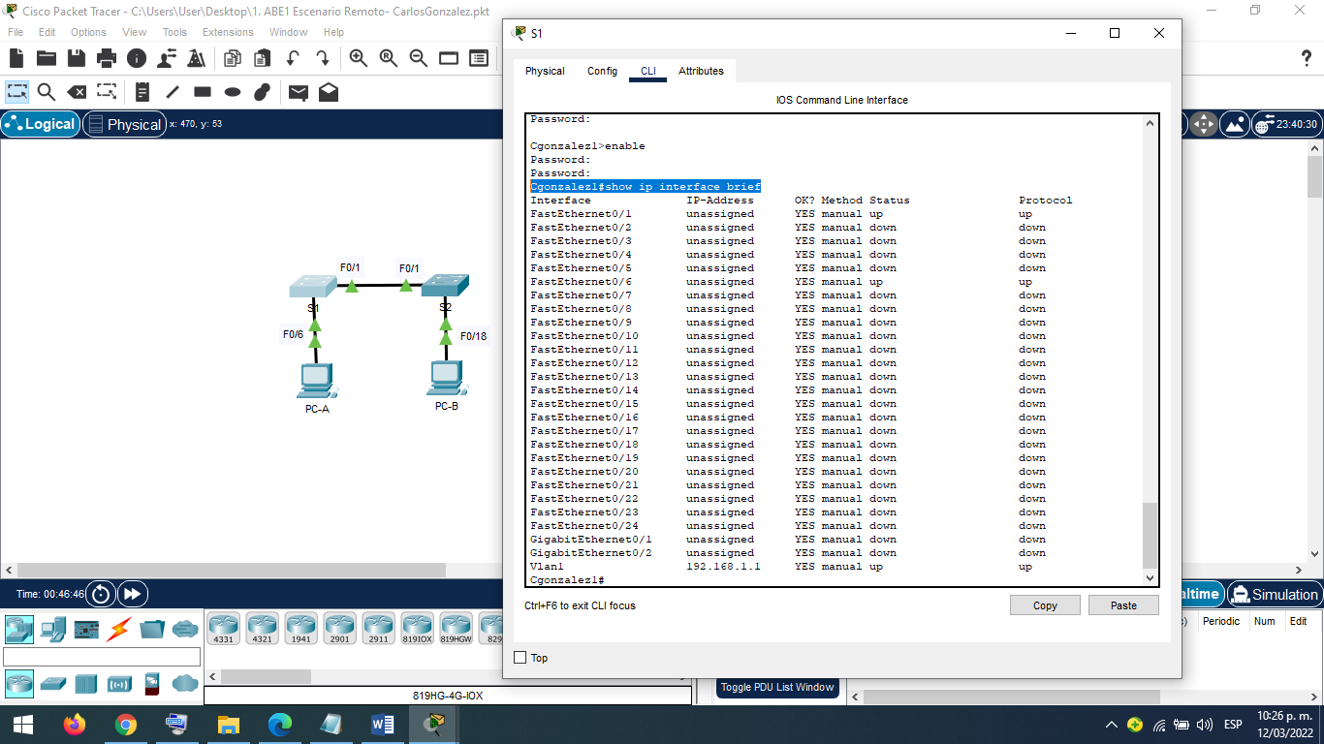

Nota: En la figura se muestra el estado de las interfaces en S1 a través del comando show ip interface brief

Figura 9 Estado de las interfaces en S2

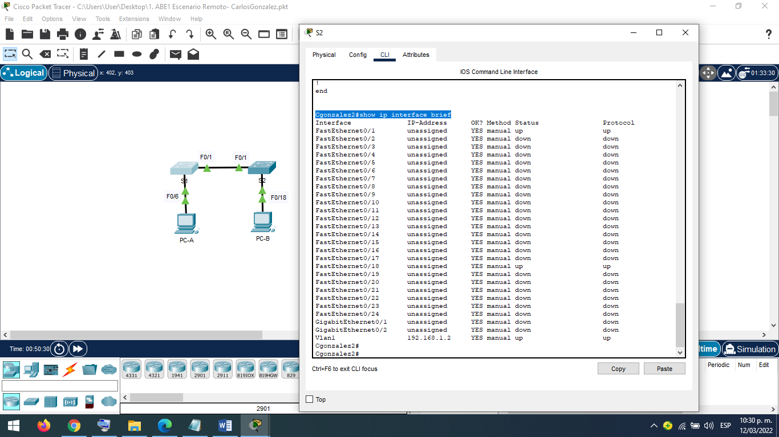

Nota: En la figura se muestra el estado de las interfaces en S2 a través del comando show ip interface brief

| Interfaz | S1 Status | S1 Protocol | S2 Status | S2 Protocol |
| --- | --- | --- | --- | --- |
| F0/1 | YES manual up | up | YES manual up | up |
| F0/6 | YES manual up | up | YES manual down | down |
| F0/18 | YES manual down | down | YES manual up | up |
| VLAN 1 | YES manual up | up | YES manual up | up |

1. Desde un PC, ping S1 y S2. Los pings deberían ser correctos.

Figura 9 Verificación de conectividad desde PC-A hacia S1 y S2

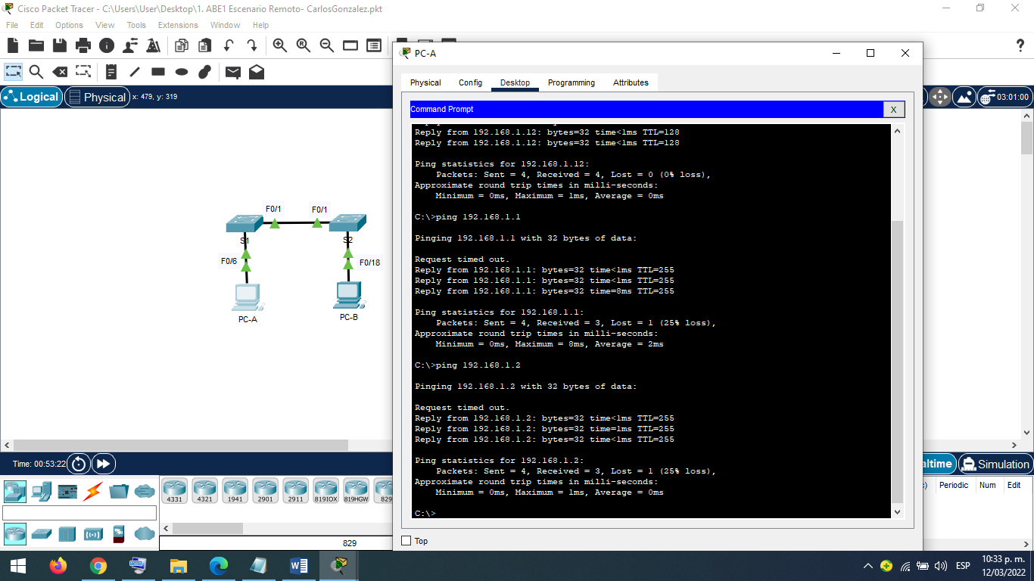

Nota: En la figura se muestra el ping exitoso desde el PC-A hacia S1 y S2

1. Desde un switch, ping PC-A y PC-B. Los pings deben ser exitosos.

Figura 10 Verificación de conectividad desde S1 hacia PC-A y PC-B

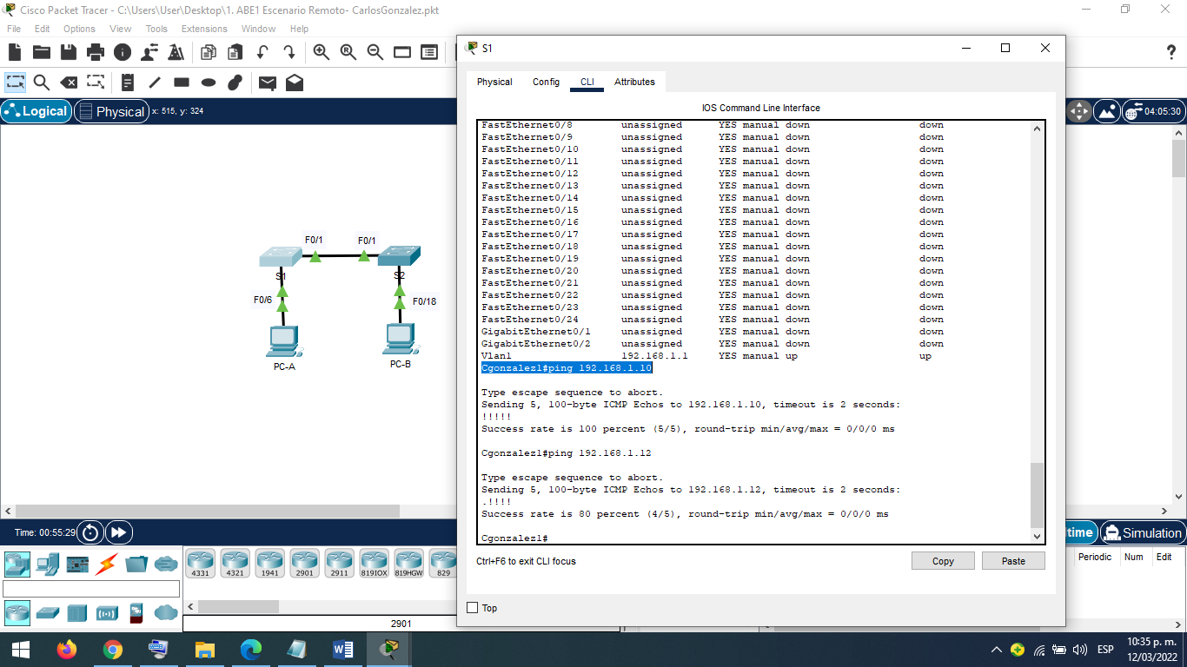

Nota: En la figura se muestra el ping exitoso desde S1 hacia PC-A y PC-B

**Dar respuesta a las siguientes preguntas de reflexión**

* ¿Por qué algunos puertos FastEthernet en los switches están activos y otros inactivos?

Porque los puertos FastEthernet solo están activos cuando los cables están conectados a los puertos, a menos que los administradores los hayan desactivados manualmente.

* ¿Qué podría evitar que se envíe un ping entre las PC?

Podría ser que los puertos FastEthernet están desactivados, que esten mal la dirección IP o que no se hayan asignado, o que este activo el firewall de los PCs.

* ¿Qué comando se usa para cifrar la contraseña?

Para encriptar todas las contraseñas en texto plano, utiliza el comando de configuración global service password-encryption.

* ¿Qué función tiene presionar la tecla tab a la hora de ingresar comandos en el IOS?

Se utiliza para completar la parte restante de los comandos y parámetros abreviados, si la abreviatura contiene suficientes letras para diferenciarse de cualquier otro comando o parámetro actualmente disponible. Cuando se ha ingresado parte suficiente del comando o palabra clave como para que sean únicos, presione la tecla Tab y la CLI mostrará el resto del comando o palabra clave.

* ¿Qué es un ISP?

Los proveedores de servicios de Internet (ISP), que comenzaron a surgir a finales de 1980 y principios de 1990, son las empresas y organizaciones que proporcionan acceso a Internet y servicios relacionados a los usuarios. Estos proveedores conectan los clientes a los clientes de otros proveedores de servicio por medio de redes. A menudo, los proveedores de servicio de Internet (también llamados Proveedores de acceso a Internet) son empresas que proporcionan servicios de telecomunicaciones, entre ellos, acceso a las comunicaciones de datos y la conexión telefónica, o incluso acceso a la televisión por cable.

* ¿En qué se diferencia SSH de Telnet?

SSH es el protocolo preferido para conectarse al sistema operativo de un dispositivo a través de la red porque es mucho más seguro que Telnet. Tanto SSH como Telnet se usan para conectarse a los dispositivos a través de la red y, por lo tanto, ambos se usan en banda. Se pueden usar PuTTY y Tera Term para conectarse mediante Telnet y SSH.

**Conclusiones**

Con el desarrollo del actual trabajo, se logró realizar y configurar la topología de forma satisfactoria reforzando las configuraciones básicas en los dispositivos en este caso los switches, se pudo asignar una dirección IP a las interfaces y a los host de forma satisfactoria y por último la verificación de las configuraciones se probaron usando los comandos correctos y de esta manera, ya podemos administrar redes seguras y al mismo encontramos que cada host tiene una característica que lo hace único.

Los switches son dispositivos llamados switches LAN y estos proporcionan conexiones a varios segmentos en una red de área local de manera física a redes más complejas por ello fue importante realizar esta práctica conectando los PC a los switch mediante una conexión de cable directo e investigará diferentes modos de comando y características de ayuda.

**Referencias bibliográficas.**

* CISCO. (2020). Configuración básica de switches y terminales. Introducción a las redes. <https://contenthub.netacad.com/itn/2.0.1>
* CISCO. (2020). Capa de red. Introducción a las redes. https://contenthub.netacad.com/itn/8.0.1
* CISCO. (2020). Resolución de dirección. Introducción a las redes. https://contenthub.netacad.com/itn/9.0.1
* CISCO. (2020). Configuración básica de un router. Introducción a las redes. https://contenthub.netacad.com/itn/10.0.1
* CISCO. (2020). Asignación de direcciones IPv4. Introducción a las redes. https://contenthub.netacad.com/itn/11.0.1
* CISCO. (2020). Asignación de direcciones IPv6. Introducción a las redes. https://contenthub.netacad.com/itn/12.0.1
* CISCO. (2020). ICMP. Introducción a las redes. https://contenthub.netacad.com/itn/13.0.1
* Castaño, R. R. J., y López, F. J. (2013). Redes locales. Madrid, ES: Macmillan Iberia, S.A. (pp. 158 - 191). https://elibro-net.bibliotecavirtual.unad.edu.co/es/ereader/unad/43257?page=159
* Abad, D. A. (2013). Redes locales. Madrid, ES: McGraw-Hill España. (pp. 80 - 95). https://elibro-net.bibliotecavirtual.unad.edu.co/es/ereader/unad/50228?page=81
* Guaca, N. (2018). Configuración básica Switches [OVI]. http://hdl.handle.net/10596/23215
* What Is an Internet Service Provider (ISP)? (s. f.). Xfinity. Recuperado 10 de marzo de 2022, de https://es.xfinity.com/hub/internet/internet-service-providers
* Diferencias entre Telnet y SSH. (2018, mayo 3). PC Solución. https://pc-solucion.es/2018/05/03/diferencias-entre-telnet-y-ssh/